**FINAL PROJECT**

**STRUKTUR DATA**

**“PENGENALAN TEMBANG PUPUH”**



**DISUSUN OLEH :**

Raden Dwitama Baliano 2008561001

Awaludin Nasir Ubadah 2008561007

**Kelas A**

**INFORMATIKA**

**MATEMATIKA DAN ILMU PENGETAHUAN ALAM**

**UNIVERSITAS UDAYANA**

**2021**

**KATA PENGANTAR**

Puji syukur kehadirat Tuhan Yang Maha Esa yang telah memberikan rahmat-Nya sehingga saya dapat menyelesaikan tugas *Final Project* “Pengenalan Tembang Pupuh” ini tepat pada waktunya.

Adapun tujuan dari penulisan laporan *Final Project* ini adalah untuk memnuhi tugas mata kuliah Struktur Data. Selain itu, laporan ini juga bertujuan untuk menambah wawasan tentang bagaimana pembuatan program “Pengenalan Tembang Pupuh” dalam bahasa C bagi para pembaca dan penulis.

Kami mengucapkan terima kasih kepada dosen mata kuliah Struktur Data yaitu Drs. Widi Arthana. M.Si. S.Kom. yang telah memberikan tugas ini sehingga dapat menambah pengetahuan dan wawasan sesuai dengan bidang studi yang saya tekuni. Kami juga mengucapkan terima kasih kepada semua pihak yang telah mendukung kami dan membagi sebagian pengetahuannya sehingga kami dapay menyelesaikan *Final Project* ini.

Kemi menyadari laporan *Final Project* yang kami tulis ini masih jauh dari kata sempurna. Oleh karena itu, kritik dan saran yang membangun diharapkan demi laporan *Final Project* yang lebih baik.

Denpasar, 26 Mei 2021

Penulis

**BAB I**

**LATAR BELAKANG**

Revolusi Industri 4.0 merupakan istilah yang sudah tidak asing lagi bagi masyarakat. Di Indonesia sendiri, perkembangan teknologi dan informasi terjadi begitu cepat. Dampak era Revolusi Industri 4.0 ini tentu sangat besar bagi dunia industri juga perilaku di masyarakat. Dalam bidang industri, yang sebelumnya masih mengandalkan tenaga manusia dalam proses produksi barang. Namun saat ini, barang dibuat secara masal dengan menggunakan mesin dan teknologi canggih. Keadaan seperti ini dikenal sebagai Revolusi Industri 4.0.

Tidak dapat dipungkiri, perlahan semua sudah beralih ke arah digital. Sehingga interaksi antara manusia dan teknologi sudah tidak terelakkan lagi. Semua pemenuhan kebutuhan kini sudah tersedia secara digital. Karena semua kebutuhan sudah tersedia secara digital sehingga banyak manusia yang sudah meninggalkan budaya dari daerah itu sendiri, seperti pupuh. Padahal seperti yang sudah kita pelajari dari Sekolah Dasar bahwa budaya harus selalu dilestarikan.

Berdasarkan latar belakang tersebut, maka dibutuhkan suatu aplikasi atau software sebagai faktor pendukung yang dapat memperkenalkan pupuh dengan secara digital. Oleh karena itu, dalam hal permasalahan diatas kelompok kami membuat “Program Pengenalan Pupuh” yang akan diangkat untuk menjadi Final Project Struktur Data. Aplikasi ini diharapkan dapat menjadi ajang untuk membawa budaya secara digital.

**BAB II**

**LANDASAN TEORI**

Bahasa C merupakan bahasa yang digunakan dalam pemrograman bertujuan umum (general-purpose) dan imperative. Bahasa C mendukung program terstruktur dan rekursif. General-purpose artinya bisa digunakan untuk membuat program apa saja. Imperative artinya bahasa yang menggunakan statement. Bahasa C memang kurang digunakan sekarang namun bahasa C banyak menginspirasi bahasa-bahasa pemrograman yang lain seperti Java, Javascript, C++, C#, PHP, dsb. Bahasa-bahasa tersebut memiliki sintaks yang hampir sama dengan bahasa C sehingga bahasa C sering digunakan bagi para pemula. (Petani Kode, 2019) Bahasa C memiliki struktur dasar antara lain: tipe data, konstanta, karakter escape, variabel, deklarasi, operator, dan komentar.

Penyeleksian kondisi digunakan untuk mengarahkan perjalanan suatu proses. Penyeleksian kondisi dapat diibaratkan sebagai katup atau kra nyang mengatur jalannya air. Bila katup terbuka maka air akan mengalir dan sebaliknya bila katup tetutup air tidak akan mengalir atau mengalir melalui tempat lain. Metode penyeleksian kondisi atau pemilihan atau percabangan antara lain menggunakan perintah if, switch case, dan operator thernary.

Konsep perulangan (looping) digunakan untuk melaksanakansekumpulan perintah secara berulang sehingga tidak harus menuliskan perintah tersebut berulang kali. Kita hanya cukup menuliskan perintah tersebut satu kali kemudian dijalankan sebanyak keinginan user. Metode perulangan dalam bahasa C menggunakan perintah for, while, dan while-do.

Array adalah variabel yang dapat menampung lebih dari satu data sejenis. Setiap data yang dikandung di dalam array disimpan dalam alamat memori yang berbeda-beda yang disebut elemen array. Array dapat diakses berdasarkan indeksnya. Array merupakan konsep yang penting dalam pemrograman, karena array memungkinkan unruk menyimpan data maupun referensi objek dalam jumlah banyak dan memiliki indeks.

Pointer atau biasa disebut sebagai variabel penunjuk adalah suatu variabel yang digunakan untuk menunjuk alamat memori dari variabel lain. Tidak seperti variabel pada umumnya yang berinisial data dengan nilai tertentu, pointer berisi suatu alamat tertentu. Alamat memori yang dimaksud adalah letak atau lokasi suatu variabel lain di dalam memori tertentu. Contohnya terdapat dua variabel dimana variabel pertama berisi alamat memori dari variabel kedua, hal ini berarti bahwa variabel pertama menunjuk ke variabel kedua.

Function merupakan sekelompok pernyataan yang berfungsi untuk melakukan suatu tugas tertentu dan memiliki letak terpisah dari program yang memanggilnya. Penggunaan function dapat menyebabkan program memiliki struktur yang jelas dan juga untuk menghindari adanya penulisan bagian program yang sama. Dalam program terdapat dua jenis function, yaitu function library dan function yang dibuat sendiri.

Operasi file merupakan suatu proses input dan output file dari suatu program. Terdapat empat fungsi utama dalam operasi file khususnya yaitu read (baca), write (tulis), open (buka), dan close (tutup). Operasi file ini sangat penting dalam pembuatan program. Operasi file berfungsi sebagai tempat menyimpan data setelah program ditutup. Selain dapat menyimpan data, operasi file dapat digunakan unruk memasukkan data dalam jumlah besar dengan cara yang mudah dan pengaksesan data dapat dilakukan secara fleksibel.

Double linked list adalah suatu struktur data yang menyimpan data dengan cara memberikan hubungan data dengan data sebelum dan setelahnya atau yang biasa disebut dengan next dan previous tanpa ada batasan data seperti array. Untuk konsepnya beda dengan array yaitu dengan menghubungkan data sehingga data satu dengan data lainnya saling terkait. Dan untuk pengoperasian double linked list sendiri harus disertai dengan memori allocation sehingga setiap data bisa dikenali oleh linked list tersebut.

**BAB III**

**DESAIN DAN METODE**

Struktur dasar bahasa C digunakan program di setiap kode program. Struktur dasar bahasa C digunakan agar program dapat berjalan lancar. Input digunakan untuk memasukkan menu. Dan output digunakan untuk menampilkan program dan input yang dimasukkan.

Penyeleksian kondisi digunakan saat membutuhkan kondisi khusus untuk men-eksekusi program. Penyeleksian kondisi pada program digunakan saat membuat menu, kondisi khusus, dan melakukan perbandingan untuk pupuh.

Perulangan digunakan saat program membutuhkan perulangan sampai kondisi yang diinginkan. Perulangan pada program digunakan saat berada dalam menu, pembacaan file.

Double linked list digunakan untuk menyimpan data dari jumlah suku kata dan vokal terakhir setiap baris. Menggunakan double link list karena data satu dengan yang lainnya saling berhubungan sehingga cocok menggunakan double link list.

Struktur data tree dimanfaatkan dalam penentuan jenis pupuh berdasarkan jumlah suku kata dan voka terakhir setiap baris.

**BAB IV**

**HASIL DAN IMPLEMENTASI**

Dalam pembuatan program ini kita membuat Final Project “Program Pengenalan Pupuh”. Dalam project tersebut, kita memakai struktur data berupa Double Linked List untuk menyimpan data berupa jumlah suku kata dan vokal terakhir. Setelah itu, terdapat menu didalamnya berupa input file txt untuk dicek masuk kedalam jenis pupuh yang cocok dengan library pupuh yang sudah kita buat. Selain menu tersebut, terdapat menu untuk melihat ulang file txt tersebut dan menu untuk menghapus file txt tersebut. Untuk konsep pencarian suku kata dan vokal tersebut bisa dilihat pada flowchart dibawah.

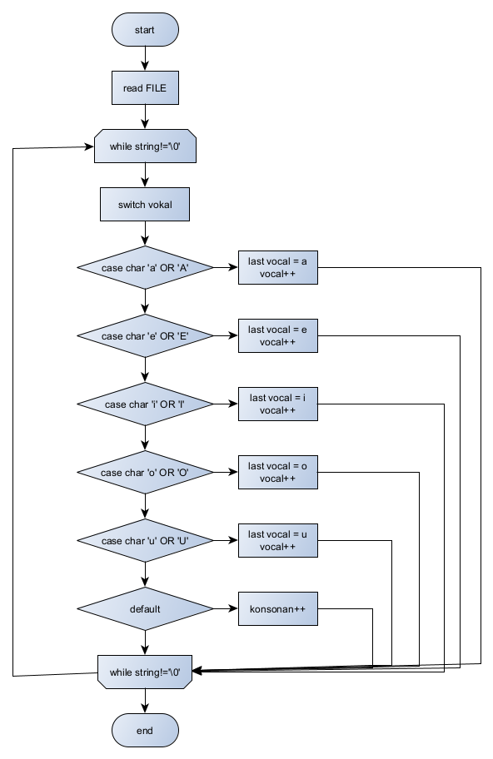

Untuk mencari suku kata dan vokal terakhir kita menggunakan algoritma seperti diatas. Ketika menemukan case vokal maka akan otomatis vokal bertambah dan menetapkan vokal tersebut sebagai vokal terakhir. Saat sudah sampai pada baris terakhir, maka vokal terakhir akan berganti di vokal terakhir tersebut dan jumlah vokal terhitung semua. Namun, permasalah pada bahasa bali yang menghitung eu menjadi 1 suku kata sedangkan kita menetapkan bahwa setiap vokal mewakili 1 suku kata. Untuk selanjutnya, program kita akan selalu kami kembangkan sehingga permasalahan tersebut bisa diatasi.

**BAB V**

**PENUTUP**

**Kesimpulan**

Dari pemaparan di atas mengenai “Program Pengenalan Pupuh” maka dapat disimpulkan sebagai berikut

1. Program ini dibuat untuk mengenalkan kembali budaya yaitu pupuh

2. Program ini dibuat dari beberapa struktur bahasa C yaitu Struktur Dasar Bahasa C, Input-Output, Penyeleksian Kondisi, Perulangan, Array, Function, Operasi File, dan Double Linked List

3. Program ini digunakan untuk menganalisa file yang dibaca masuk kedalam jenis pupuh tertentu

**Saran**

Kami berharap “Program Pengenalan Pupuh” bisa menjadi langkah awal untuk tetap melestarikan budaya yang ada. Tentunya kami sebagai penulis menyadari bahwa laporan dan program kami sangat jauh dari kata sempurna. Kami akan terus berusaha sebaik mungkin untuk tetap mengembangkan program ini. Kami sebagai penulis juga sangat mengharapkan kritik dan saran sehingga program ini dapat berkembang menjadi lebih baik.